## 2024年豫东片区联盟药品集采申报

## 操作手册

# 用户登录

进入“河南省医药集中采购平台”用户登陆界面（输入用户名、密码、验证码进行登录）登录成功后，点击药品招标模块，在带量招标采购下找到对应项目进行操作。如下图：

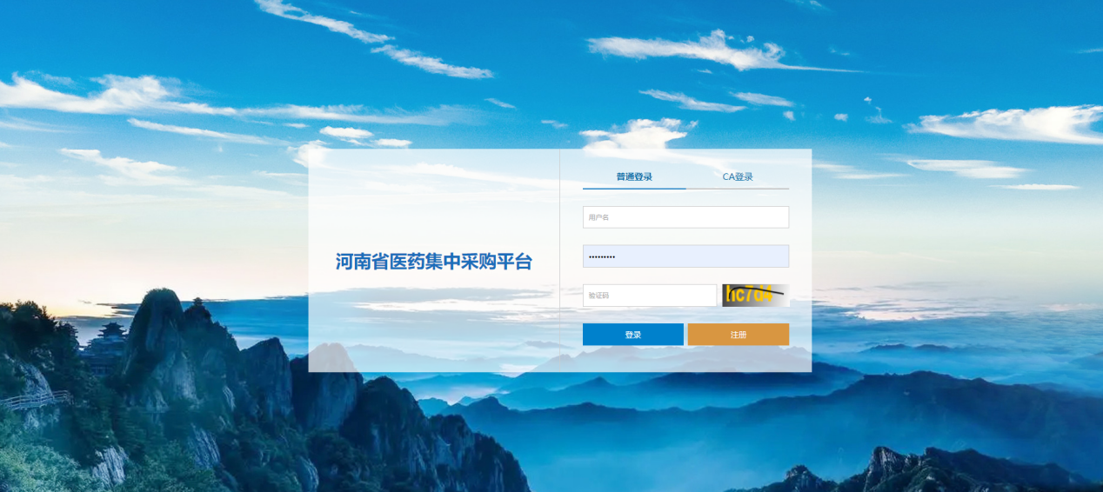

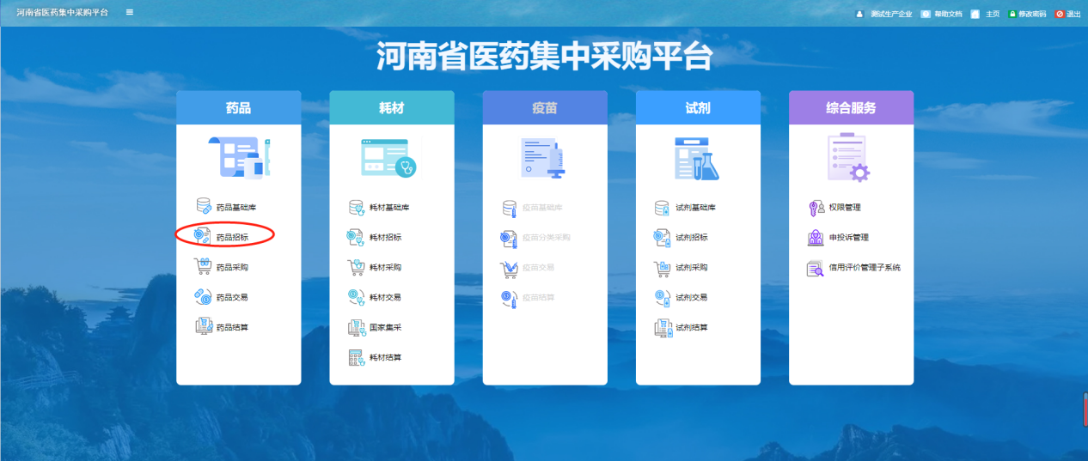

# 产品申报/企业报名

2.1产品信息申报

点击【2024年豫东片区联盟药品集采】模块，进入到产品信息申报维护界面

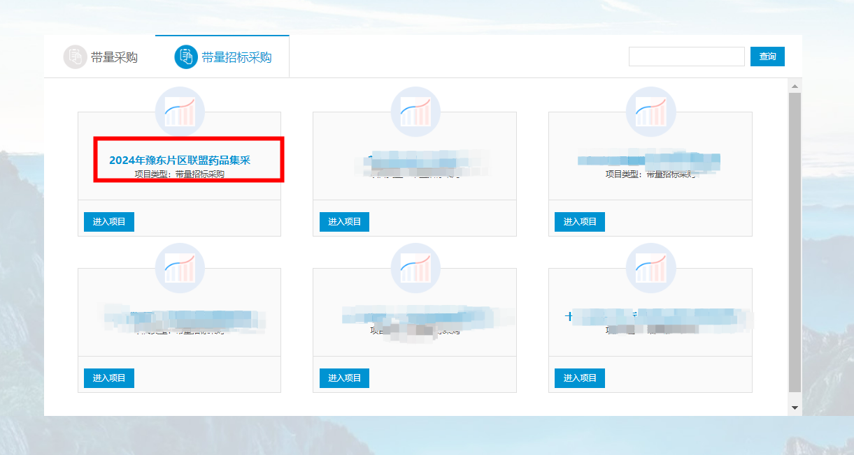

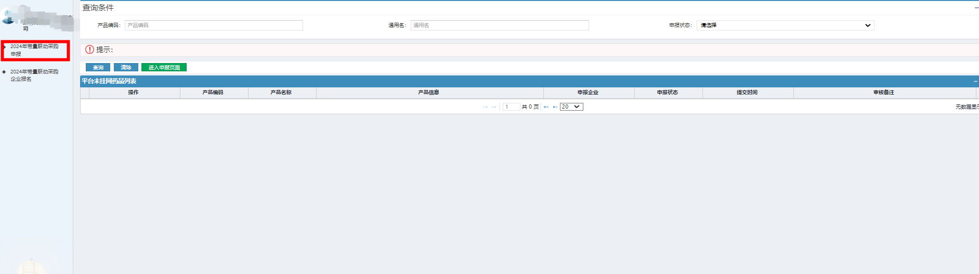

点击“进入申报页面”按钮进入到产品维护界面

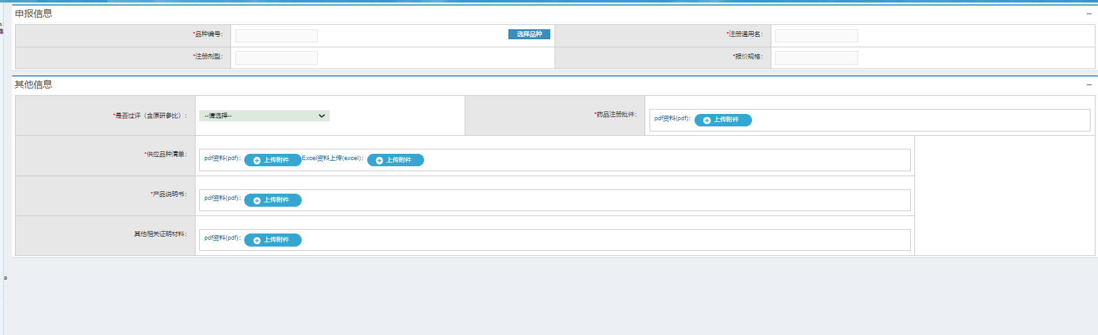

点击“选择品种”按钮，弹出品种信息页面，点击页面“选择”按钮，补充对应品种信息：

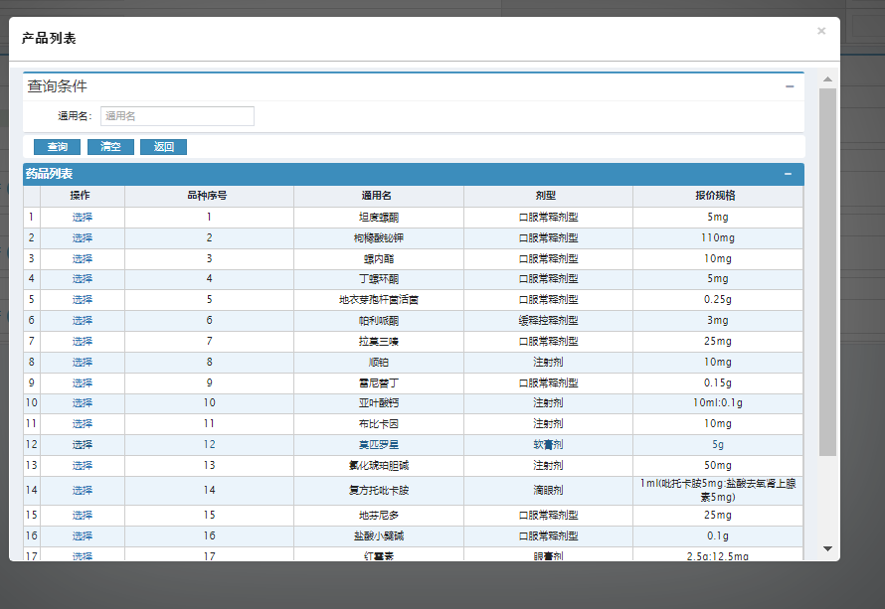

按照页面内容进行完善其他产品资质信息及上传相关附件信息，确认无误后点击提交移交中心审核

2.2企业报名

点击【2024年豫东片区联盟药品集采】模块，进入到企业报名界面

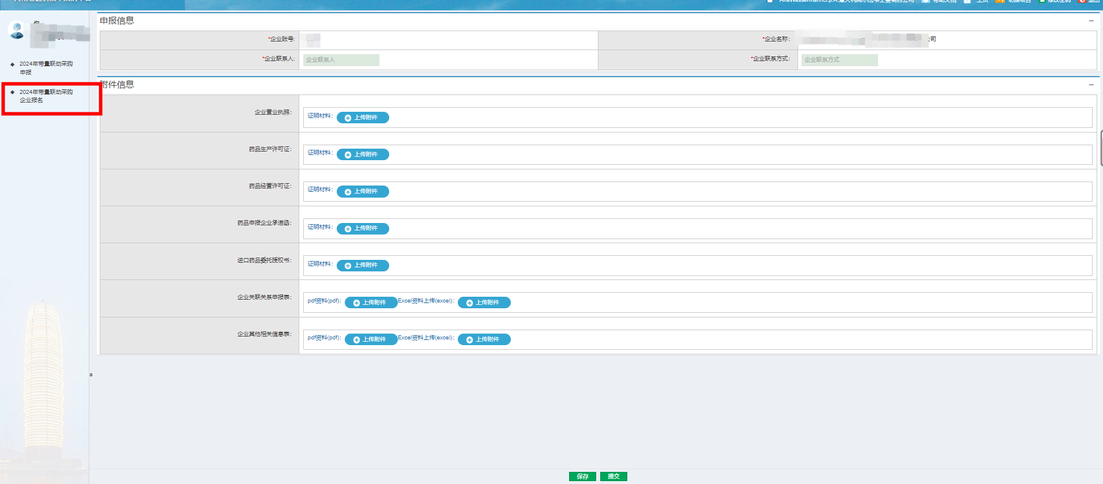

按照页面内容完善相关附件信息，确认无误后点击提交移交中心审核，系统提示“操作成功”即完成企业报名。

说明：

1、 在药品申报时，品种序号/通用名/注册剂型/报价规格无需填写，可通过选择自动填充，相关pdf格式附件上传时不能超过3M。